Stillstand und Fortschritt
auf dem Weg zur Energie-Wende
(Wichtige Ereignisse in den Monaten September und Oktober 2022)

EINLEITUNG: Bezüglich der Monate September und Oktober kann kaum über positive Ereignisse zum Thema Energie-Wende berichtet werden. Vielmehr beherrschen zähe Stagnationen auf vielen relevanten Gebieten das Bild. Teilweise kann dies auf den Ukraine-Krieg zurückgeführt werden.

- Die in den vergangenen Jahren erzielten Fortschritte der Hungerbekämpfung könnten jetzt – infolge Dürre, Krieg und Inflation – vernichtet werden (#11). Mit dieser Botschaft stellte die Welthungerhilfe am 13.10. den Welthunger-Index 2022 vor. Dem Bericht zufolge sind weltweit bis zu 828 Millionen Menschen unterernährt, gut 200 Millionen mehr als noch 2019 und 17 Millionen mehr als vor einem Jahr. Am Horn von Afrika gebe es die „schlimmste Hungerkrise seit 40 Jahren“, sagte Marlehn Thieme, Präsidentin der Welthungerhilfe, in Berlin. Etwa fünf Millionen Kinder seien in dem östlichsten Teil des afrikanischen Kontinents akut mangelernährt.

Den schlechtesten Wert im Welthungerindex hat das Bürgerkriegsland Jemen. Bedrohlich ist die Lage laut Bericht auch in der Zentralafrikanischen Republik, im Tschad, in der Demokratischen Republik Kongo und in Madagaskar. Eine „ernste Hungerlage“ gibt es laut Welthungerhilfe zudem in Somalia, Südsudan und Syrien. Laut Bericht existieren aber auch Positivbeispiele. 32 Länder konnten den Hunger stark zurückdrängen. Dazu zählen etwa Senegal und Ruanda, wo der Hunger laut Index seit dem Jahr 2000 halbiert wurde.

Einer der Schlüsselfaktoren für den negativen Trend ist laut Thieme der Klimawandel. Am Horn von Afrika herrsche derzeit eine der schlimmsten Dürren der vergangenen Jahrzehnte. Vom jüngsten Hochwasser in Pakistan seien 33 Millionen Menschen betroffen. Bis zum Beginn der Corona-Pandemie habe man übrigens gute Fortschritte in der Hungerbekämpfung gemacht, erklärte die Organisation. Leider sei inzwischen das Ziel, den Hunger bis 2030 zu beenden, in weite Ferne gerückt. Dieser gefährliche Trend müsse durch konsequentes Eingreifen der Politik gestoppt werden. Deshalb appellierte Marlehn Thieme an die Bundesregierung, die im Etat des Auswärtigen Amtes und des Entwicklungsministeriums geplanten Kürzungen zur Hungerbekämpfung zurückzunehmen. Es gehe um zwei Milliarden Euro. „Die Bundesregierung sollte umsteuern und nachlegen.“ Verschärft wird die Situation übrigens auch durch die kürzlich erfolgte Kündigung des Weizen-Abkommens durch Russland (#74).

- Nach Angaben der EU-Kommission sterben jedes Jahr 300.000 Europäer frühzeitig durch Luftverschmutzung, deshalb schlägt sie neue Grenzwerte vor. Der umweltpolitische Sprecher der CDU im EU-Parlament protestiert dagegen (#67).

Die EU- Kommission schlug am 26. 10. in Brüssel vor, den Grenzwert für Feinstaub bis 2030 um mehr als die Hälfte zu senken. Auch beim Stickoxid soll die Schwelle künftig niedriger liegen. Industrienahe Kritiker warnen, damit drohten Fahrverbote in Deutschland. Umweltschützer beklagen hingegen, dass Brüssel hinter den Empfehlungen der Weltgesundheitsorganisation WHO zurückbleibe.

Mit den neuen Grenzwerten werde sich die EU „schrittweise“ den WHO-Zielen annähern, erklärte EU-Klimakommissar Frans Timmermans. Mit dem Vorschlag sei man auf einem guten Weg, spätestens 2050 das Null-Schadstoff-Ziel für die Luft zu erreichen. Wie die Grenzwerte erreicht werden, soll Sache der Mitgliedsländer sein. Diese Vorschläge müssen allerdings noch von den Mitgliedstaaten und vom Europaparlament gebilligt werden.

Im Parlament formiert sich bereits Widerstand. „Es ist nicht der richtige Zeitpunkt, jetzt einen solchen Vorschlag zu machen, der zu einer erneuten Diskussion über Fahrverbote führen wird“, sagte der umweltpolitische Sprecher der CDU, Peter Liese. Die Luft in Europa sei in den letzten 25 Jahren „sehr viel besser“ geworden, so der Umweltpolitiker und praktizierende Arzt. Feinstaubemissionen seien 2020 im Vergleich zu 1990 um rund 60 Prozent vermindert worden. Seit den 1990er Jahren habe sich auch der Stickstoffoxidgehalt der Luft in Deutschland auf ein Drittel reduziert. Alarm schlagen dagegen die Grünen. „Die Kommission betreibt Rosinenpickerei, wenn sie die Grenzwerte der WHO zur Luftverschmutzung nur teilweise übernehmen will“, klagte der klimapolitische Sprecher der Grünen, Michael Bloss.

- Das Pariser 1,5-Grad -Ziel wird nach dem heutigem Stand der Schadstoff-Reduzierungstendenzen nicht annähernd erreicht (#63).

Es könnte eher auf eine Erwärmung um 2,5 Grad hinauslaufen. Das geht aus einem Bericht hervor, den das UN-Klimasekretariat in Bonn Ende Oktober veröffentlicht hat. Er beruht auf der Auswertung der Klimaschutzpläne der Unterzeichnerstaaten des Pariser Klimaabkommens. Nach Berechnungen werden die CO2-Emissionen bis 2030 um 10,6 Prozent im Vergleich zu 2010 zunehmen. Das sei eine Verbesserung im Vergleich zu der Einschätzung vom vergangenen Jahr, wonach die Zunahme bis 2030 13,7 Prozent betragen würde.

Der Bericht aus dem vergangenen Jahr war außerdem zu dem Schluss gekommen, dass die Emissionen auch nach dem Jahr 2030 weiter ansteigen würden. Nach Auswertung neuer Daten aus den 193 Ländern ist dies nun nicht mehr zu befürchten, die Emissionen dürften demnach also sinken. Die prognostizierte Abnahme des CO2-Ausstoßes nach 2030 sei allerdings bei weitem nicht ausreichend, um das 1,5-Grad-Ziel zu erreichen. „Um dieses Ziel im Bereich des Möglichen zu halten, müssen die nationalen Regierungen ihre Klimaschutzpläne jetzt verschärfen und sie in den nächsten acht Jahren umsetzen“, mahnte UN-Klimachef Simon Stiell. Enttäuschend sei, dass seit der Klimakonferenz von Glasgow im vergangenen Jahr nur 24 Länder angepasste Pläne vorgelegt hätten, obwohl sich alle einig gewesen seien, dass dies nun geschehen müsse. „Die Entscheidungen und das Handeln der Regierungen müssen sowohl die Dringlichkeit und das Ausmaß der Bedrohung widerspiegeln, als auch die Kürze der Zeit, die wir noch zur Verfügung haben, um die verheerenden Konsequenzen eines nicht mehr kontrollierbaren Klimawandels zu vermeiden“, sagt der Politiker aus dem karibischen Inselstaat Grenada. Bei der nächsten Klimakonferenz in Ägypten im kommenden Monat müsse die Politik nun unbedingt die Gelegenheit nutzen, um die Anstrengungen deutlich zu verstärken.
Auch in der EU reichen die Klimaschutzmaßnahmen bislang nicht aus, um das dort anvisierte Ziel einer Emissionsverringerung um mindestens 55 Prozent bis 2030 einzuhalten. Um die Klima- und Energieziele 2030 zu erreichen, müsse der jährliche Fortschritt (bei der Reduzierung der Emissionen, des Energieverbrauchs und beim Ausbau erneuerbarer Energien) mehr als verdoppelt werden, schrieb die EU-Umweltagentur EEA in einem am 26. Oktober veröffentlichten Bericht. „Wir können nicht im Tempo der Vergangenheit weitermachen“, kritisierte eine der Autorinnen des EEA-Berichts, Melanie Sporer. In die aus Klimaschutzsicht völlig falsche Richtung entwickelten sich die EU-Emissionen im Jahr 2021: Vorläufigen Daten zufolge stieg der Treibhausgasausstoß in der Europäischen Union im vergangenen Jahr im Vergleich zu 2020 um schätzungsweise fünf Prozent. Vor allem beim Verkehr, in der Industrie und der Energieversorgung nahm der Ausstoß nach EEA-Angaben wieder zu. Den wesentlichen Grund dafür sieht die EEA in der wirtschaftlichen Erholung nach der Pandemie, die 2020 zu Lockdowns, Produktionsstopps in vielen Fabriken sowie zu Beschränkungen des öffentlichen Lebens geführt hatte. Verglichen mit dem Vor-Corona-Jahr 2019 lagen die Emissionen 2021 um etwa sechs Prozent niedriger. – Auch eine Studie des UN-Umweltprogramms UNEP in Nairobi bestätigt die hier referierten Ergebnisse (#75).
- Der Ausbau der Erneuerbaren Energien in der Bundesrepublik stagniert. So kann die Energiewende nicht gelingen. Auch die Ausbaupläne bis 2030 sind in großer Gefahr, verfehlt zu werden.

- Nach Einschätzung des „Expertenrats“ der Bundesregierung drohe Deutschland, seine Klimaziele für das Jahr 2030 deutlich zu verfehlen. „Im Moment sieht es nicht so aus, als könnten wir die Ziele erreichen,“ sagte die stellvertretende Vorsitzende Brigitte Knopf am 4. November bei der Vorstellung eines Gutachtens zum Stand der deutschen Klimapolitik. „Mit einem ‚Weiter so' werden wir die Klimaziele für das Jahr 2030 definitiv nicht erreichen“, warnte Knopf. Die Bundesrepublik will ihren Ausstoß an Treibhausgasen bis 2030 um mindestens 65 Prozent senken im Vergleich zum Jahr 1990. Um die Klimaziele doch noch zu erreichen, müssten „alle Hebel“ in Bewegung gesetzt werden, sagte Knopf. Die Politik setze auf den Ausbau der erneuerbaren Energien und den Einsatz von Wärmepumpen. Notwendig seien aber etwa auch Verhaltensänderungen und der Rückbau alter Heizungsanlagen. „Die jährlich erzielte Minderungsmenge müsste sich im Vergleich zur historischen Entwicklung der letzten 10 Jahre mehr als verdoppeln“, sagte Ratsmitglied Thomas Heimer mit Blick auf den deutschen Ausstoß an Treibhausgasen. „Im Industriesektor wäre etwa eine zehnfache und beim Verkehr sogar eine 14-fache Erhöhung der durchschnittlichen Minderungsmenge pro Jahr notwendig.“ (#82)

- Ähnlich äußerten sich Vertreter der Windenergiebranche: Beim Windkraftausbau gehe es zu langsam voran: Die Zahl der neu genehmigten Windräder in den ersten drei Quartalen des Jahres ging um 16,2 Prozent zurück „Da die Genehmigungen den zukünftigen Zubau darstellen, ist diese Situation besorgniserregend“, kommentierte der Bundesverband Windenergie. Präsident Hermann Albers sagte der dpa, 10.000 Megawatt an fertigen Projekten lägen bei den Genehmigungsbehörden. „Um die Verfahren bis Jahresende abzuarbeiten, braucht es einen Entscheidungsturbo. Dafür müssen die Länder jetzt die sofortige Umsetzung des ‚überragenden öffentlichen Interesses‘ (im Erneuerbare-Energien-Gesetz) in den Behörden durchsetzen.“ Der Ausbau von Windrädern an Land nimmt in Deutschland offenbar nicht richtig Schwung auf. Zwar gab es zwischen Januar und September nach vorläufigen Branchenzahlen bei neuen Inbetriebnahmen ein Plus von 5,5 Prozent im Vergleich zum Vorjahreszeitraum. Aus Sicht des Bundesverbands Windenergie sind aber weitaus größere Zuwächse notwendig, um Ausbauziele zu erreichen. (#34)

- Ein Indikator für die Stagnation ist auch dies: Bei den jüngsten Auktionen der Bundesnetzagentur wurde die ausgeschriebene Menge von Windkraftanlagen nur zu knapp 60 Prozent abgerufen. Branchenverbände sehen explodierende Kosten als Ursache (#30). So begründete Simone Peters, die Präsidentin des Erneuerbaren-Verbandes BEE, die Zurückhaltung der Branche wie folgt: Selbst der Höchstwert der EEG-Förderung reiche nicht aus, um explodierende Rohstoffpreise und gestiegene Zinsen gerade auch bei der Windenergie abzubilden. Wirtschaftlichkeit und Finanzierung würden deshalb zusehends schwerer. Analog äußerte sich auch der Bundesverband Windenergie (BWE) (#78). Ausführlich erörtert wird dies auch in (#83). Was die explodierenden Rohstoffpreise und die Inflation betrifft, zeigt sich: Die aktuellen Probleme des Windkraftausbaus sind zu einem Teil auch von den ökonomischen Ukrainekrieg-Folgen verursacht.

- Auch der Ausbau der Solarenergie geht nur schleppend voran: Die großen Ausbau-Einbrüche ab 2010 und 2016 sind keineswegs überwunden, wie die folgende Abbildung erkennen lässt (#84).

Abbildung: Kumulierte Nennleistungen der Onshore-Windenergieanlagen in Deutschland von 1995-2021 (in Megawatt)
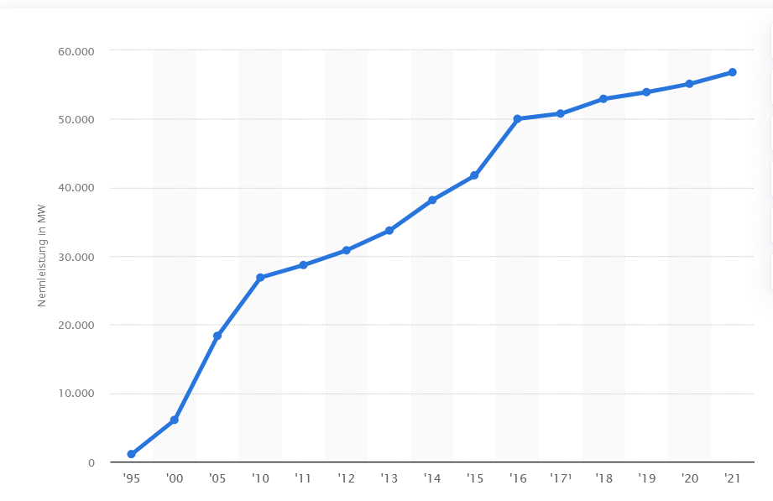

- Der Ausbau der erneuerbaren Energien in Deutschland: Realität und Zukunftspläne (#85). Die folgenden Abbildungen lassen erkennen: Es besteht eine riesige Diskrepanz zwischen dem realen Ausbau der erneuerbaren Energien in den vergangenen Jahren und den Zukunftsbeschlüssen der Ampelkoalition. Damit die Ziele für das Jahr 2030 erreicht werden, müssten ab sofort gewaltige Anstrengungen unternommen werden, die um Faktoren über das hinausgehen, was bisher der Fall war.

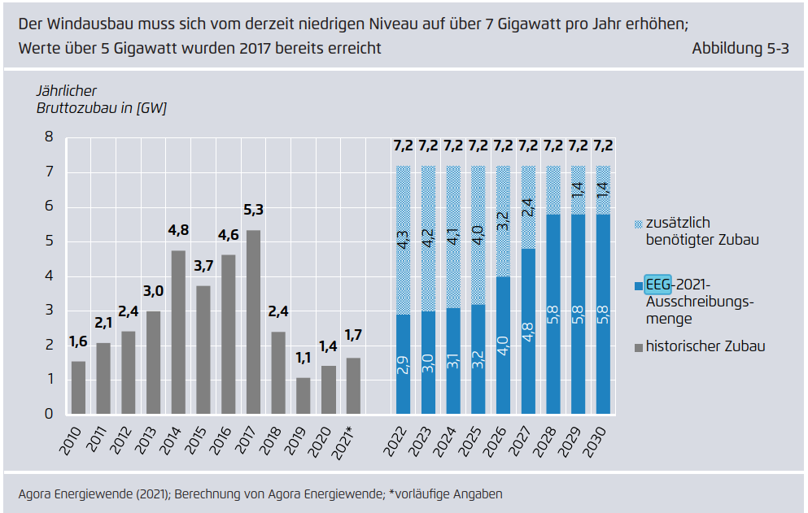
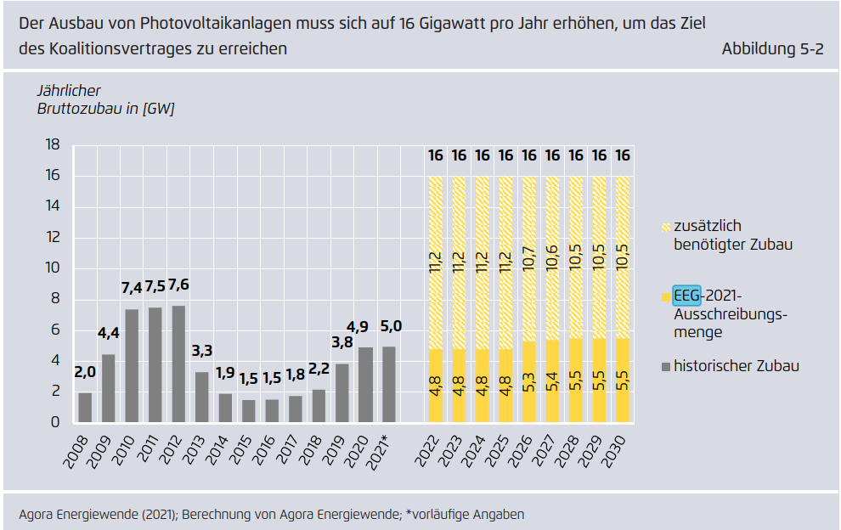

- Die Beschlüsse der Ministerpräsidentenkonferenz zum Thema Energiekosten in den kommenden Monaten (Einzelheiten siehe #81):
Bundeskanzler Olaf Scholz hat sich an 2.11.2022 erneut mit den Regierungschefinnen und -chefs der Länder im Kanzleramt getroffen. Und in vielen Punkten wurden sich beide Seiten einig. Es wurden in Energiefragen die folgenden Entlastungen vereinbart:
- Das 49-Euro-Ticket kommt
- Preisbremsen für Gas, Fernwärme und Strom
- Soforthilfe bei Abschlagszahlungen für Gas und Fernwärme
- Keinen konkreten Beschluss gab es zur Frage, wie Personen entlastet werden sollen, die mit Öl oder Holzpellets heizen.
-----------------------------------------------------------------------------------------------------------------

LITERATUR

#11: https://www.sueddeutsche.de/politik/hungerbekaempfung-bundesregierung-1.5674330?source=rss

#30: https://www.klimareporter.de/strom/kein-wumms-beim-oekostrom-zubau

#34: https://www.spiegel.de/wirtschaft/windenergie-branche-windkraft-ausbau-an-land-stagniert-a-af6a7b58-4b22-4ae8-a656-39fdf877e2a5

#63: https://www.sueddeutsche.de/wissen/klima-un-hoffnungsschimmer-bei-klimaschutz-aber-nicht-genug-dpa.urn-newsml-dpa-com-20090101-221026-99-268189

#67: https://taz.de/Luftreinhaltung-in-der-EU/!5890980/

#74: https://www.zeit.de/politik/ausland/2022-10/abkommen-getreide-export-ukraine-russland-blockade-un

#75: https://www.klimareporter.de/international/das-fenster-schliesst-sich

#78: https://www.wind-energie.de/presse/pressemitteilungen/detail/ausschreibungsrunde-wind-an-land-erneut-deutlich-unterzeichnet-politisches-versagen-im-sueden/

#81: https://www.spiegel.de/politik/deutschland/deutschlandticket-und-gaspreisbremse-die-beschluesse-der-ministerpraesidentenkonferenz-a-5bee46f9-173f-4287-9d83-f55bf73b7369

(#82): https://www.spiegel.de/wissenschaft/klimakrise-deutschland-koennte-klimaziele-bis-2030-deutlich-verfehlen-a-3529718a-5c8d-47a7-b4cb-8010547a52c6

#83: https://www.spiegel.de/wirtschaft/inflation-wie-steigende-preise-die-windkraft-ausbremsen-a-057242f0-106f-4668-9171-ee4787326a16

#84: https://de.statista.com/statistik/daten/studie/20113/umfrage/installierte-leistung-der-anlagen-fuer-windenergie-in-deutschland-seit-1993/

#85: https://www.agora-energiewende.de/veroeffentlichungen/die-energiewende-in-deutschland-stand-der-dinge-2021/

Quellen für das Folgende sind: Online-Artikel aus Zeitungen und Zeitschriften. Diesbezügliche Literaturhinweise befinden sich am Anfang oder Ende der folgenden Textabschnitte bzw. am Ende dieses Berichts unter der Überschrift „Literatur“. Symbol der Literaturhinweise: „#“.
Der Welthunger-Index (WHI) beinhaltet vier Indikatoren: Unterernährung, Wachstumsverzögerung bei Kindern, Auszehrung bei Kindern und Kindersterblichkeit.
Inzwischen hat Russland die Kündigung wieder rückgängig gemacht. Ob das Abkommen, das demnächst ausläuft, fortgesetzt wird, ist fraglich.
In diesen Auktionen der Bundesnetzagentur machen Windenergiefirmen Angebote zum Bau von Windenergieanlagen. Bestandteil dieser Angebote ist insbesondere der Euro-Wert pro Kilowattstunde, mit dem die eingereichten Anlagen nach den Wünschen der Firmen gefördert werden sollen.
Nur bis zu diesem Höchstwert kann die Kilowattstunde nach dem Erneuerbaren-Energie-Gesetz (EEG) gefördert werden. In der Auktion können also nur jene Angebote der Industrie berücksichtigt werden, die unter diesem Höchstwert liegen. Höchstwert und Ausschreibungsvolumen werden von der EU-Kommission festgesetzt, dabei wird die Wettbewerbssituation in der EU berücksichtigt.

